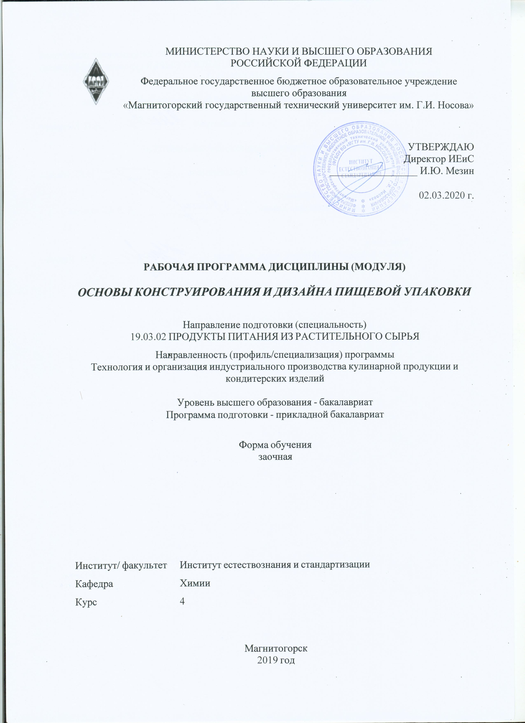

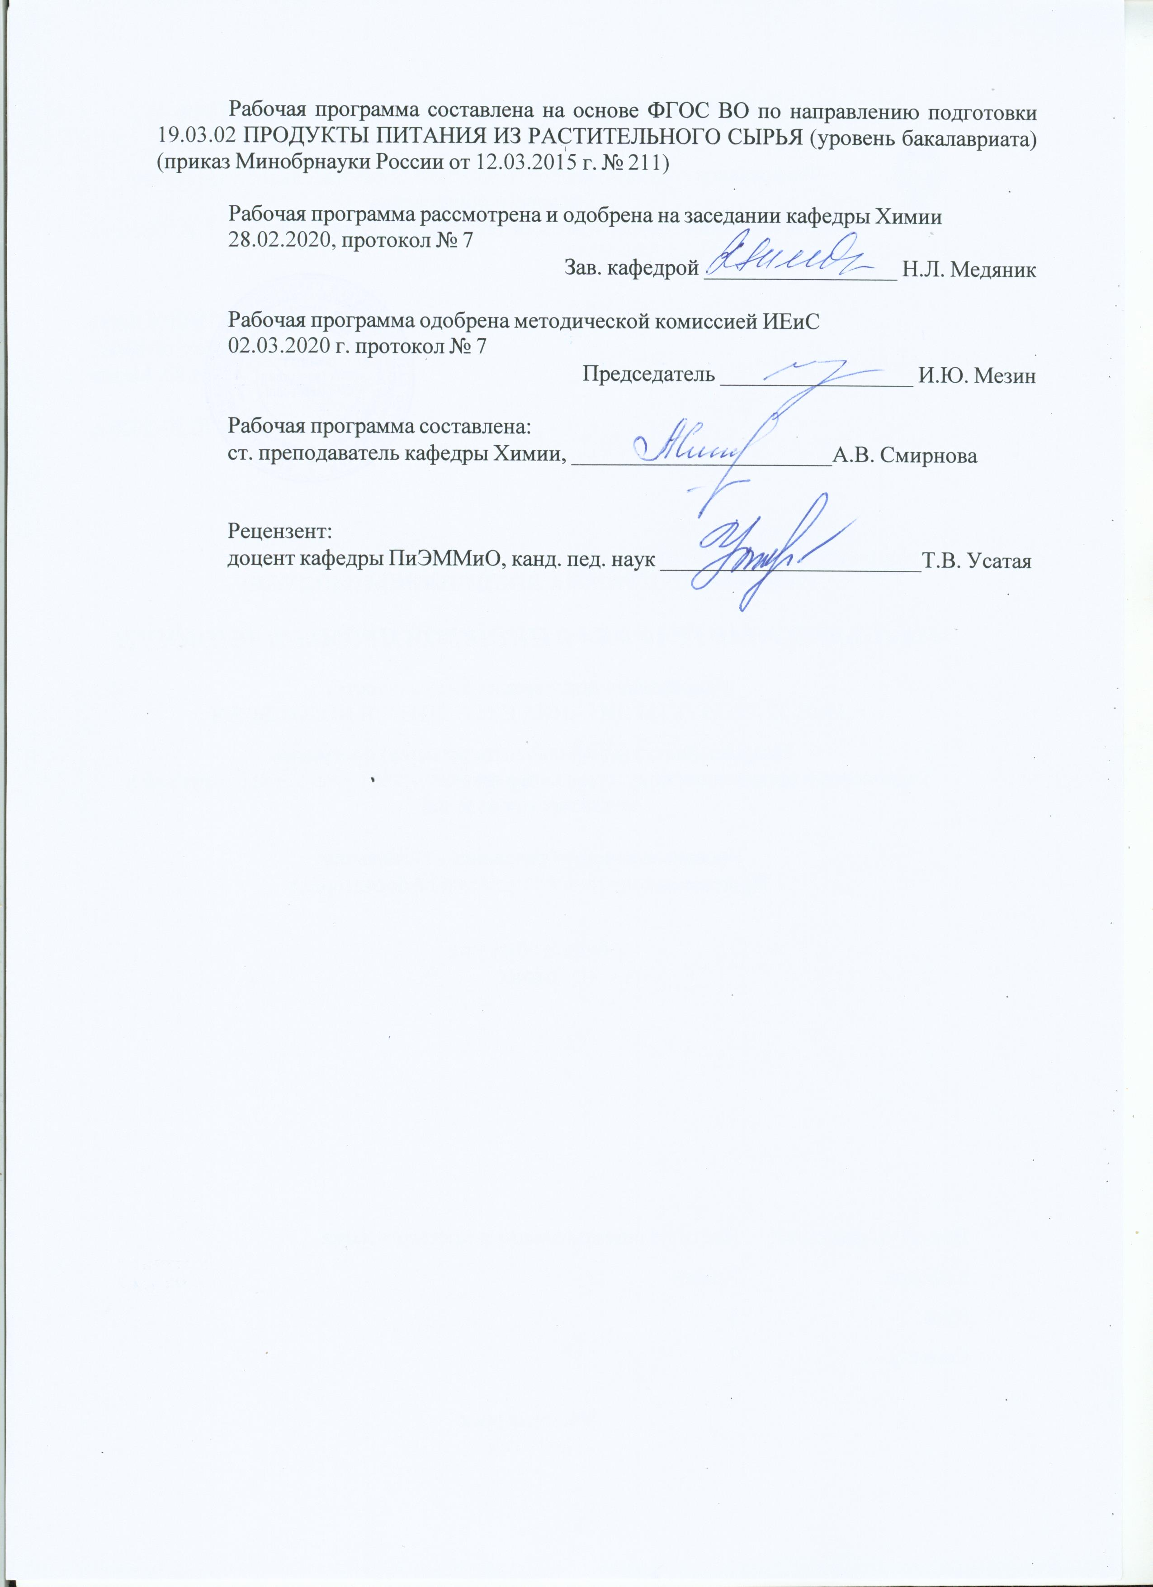

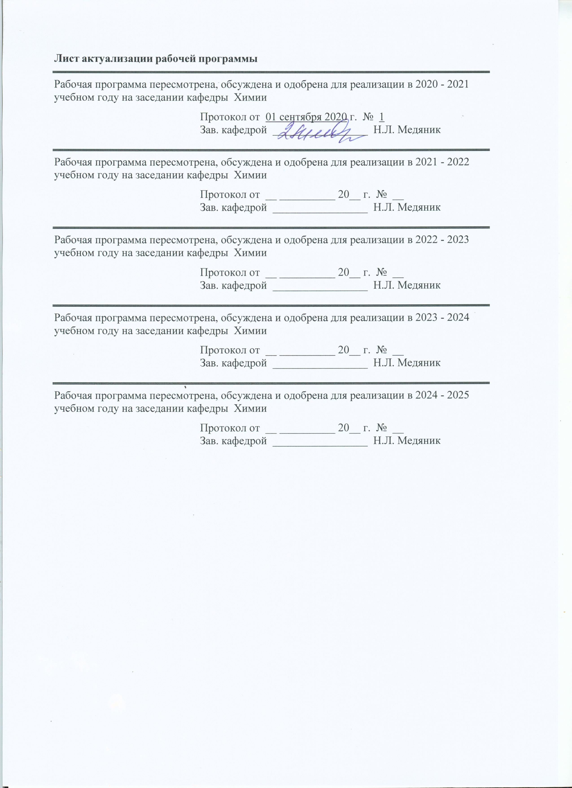

|  |  |
| --- | --- |
| **1** **Цели** **освоения** **дисциплины** **(модуля)** | |
| Целью преподавания дисциплины «Основы конструирования и дизайна пищевой упаковки» является формирование у студентов знаний, умений и навыков работы с основами конструирования и дизайна при помощи реализации методов информационных дизайн-технологий, что способствует творческому подходу в решении задач в области профессиональной деятельности. | |
|  |  |
| **2** **Место** **дисциплины** **(модуля)** **в** **структуре** **образовательной** **программы** | |
| Дисциплина Основы конструирования и дизайна пищевой упаковки входит в вариативную часть учебного плана образовательной программы.  Для изучения дисциплины необходимы знания (умения, владения), сформированные в результате изучения дисциплин/ практик: | |
| Методы и средства дизайна | |
| Научные аспекты взаимодействия продуктов питания с упаковкой | |
| Брендинг в общественном питании | |
| Знания (умения, владения), полученные при изучении данной дисциплины будут необходимы для изучения дисциплин/практик: | |
| Компьютерная графика в пищевой промышленности | |
|  |  |
| **3** **Компетенции** **обучающегося,** **формируемые** **в** **результате** **освоения**  **дисциплины** **(модуля)** **и** **планируемые** **результаты** **обучения** | |
| В результате освоения дисциплины (модуля) «Основы конструирования и дизайна пищевой упаковки» обучающийся должен обладать следующими компетенциями: | |
| Структурный  элемент  компетенции | Планируемые результаты обучения |
| ОПК-1 способностью осуществлять поиск, хранение, обработку и анализ информации из различных источников и баз данных, представлять ее в требуемом формате с использованием информационных, компьютерных и сетевых технологий | |
| Знать | - основы дизайна пищевой упаковки;  - основные понятия и порядок проектирования;  - результаты отечественных и зарубежных исследований в сфере дизайна;  - методы поиска новых решений, методы исследования проектных ситуаций, методы проектной подачи в сфере дизайна упаковочной продукции;  - нормативные и методические материалы по разработке и оформлению технической документации. |
| Уметь | - применять полученные знания в учебных целях;  - выбирать необходимые базы данных и методы решения практических задач. |
| Владеть | - навыками реализации знаний и умений в учебных целях с использованием программных средств;  - методами разработки технологической документации;  - навыками организации и проведения поиска идей для решения задач дизайна макета упаковочной продукции;  - навыками анализа предметной области, исходной информации;  - основными методами и средствами проектирования в профессиональной деятельности. |

|  |  |
| --- | --- |
| ПК-6 способностью использовать информационные технологии для решения технологических задач по производству продуктов питания из растительного сырья | |
| Знать | - методы и средства дизайн-технологий;  - общие требования по верстке и допечатной подготовке;  - методы поиска новых технических и дизайнерских решений в области конструирования и макетирования. |
| Уметь | - применять полученные знания в практической, научной, творческой деятельности;  - выбирать программные средства и информационные системы для осуществления работы над дизайн-проектом. |
| Владеть | - практическими навыками реализации знаний и умений в практических целях с использованием программных средств;  - навыками применения систем автоматизированного проектирования при разработке проекта;  - навыками выбора существующих систем и технологий обработки изображений, их подготовки к печати;  - основными методами и средствами дизайн-проектирования. |

|  |  |  |  |  |  |  |  |  |  |
| --- | --- | --- | --- | --- | --- | --- | --- | --- | --- |
|  | **4.** **Структура,** **объём** **и** **содержание** **дисциплины** **(модуля)** | | | | | | | | |
| Общая трудоемкость дисциплины составляет 3 зачетных единиц 108 акад. часов, в том числе:  – контактная работа – 8,4 акад. часов:  – аудиторная – 8 акад. часов;  – внеаудиторная – 0,4 акад. часов  – самостоятельная работа – 95,7 акад. часов;  - подготовка к зачету с оценкой – 3,9 акад. часов  Форма аттестации - зачет с оценкой | | | | | | | | | |
|  |  |  |  |  |  |  |  |  |  |
| Раздел/ тема  дисциплины | | Курс | Аудиторная  контактная работа  (в акад. часах) | | | Самостоятельная работа студента | Вид самостоятельной  работы | Форма текущего контроля успеваемости и  промежуточной аттестации | Код компетенции |
| Лек. | лаб.  зан. | практ. зан. |
| 1. Раздел 1 | | |  | | | | | | |
| 1.1 Введение. Функции упаковки | | 4 |  |  |  | 12 | Самостоятельное изучение учебной и научно-технической литературы | Защита творческой работы | ОПК-1, ПК-6 |
| 1.2 Эстетические и потребительские свойства упаковки. Требования к упаковке | |  |  |  | 12 | Самостоятельное изучение учебной и научно-технической литературы. | Защита творческой работы | ОПК-1, ПК-6 |
| 1.3 Техническое задание на упаковку. Этапы конструирования и дизайна. | |  | 3/1И |  | 12 | Самостоятельное изучение учебной и научно-технической литературы. Подбор и создание иллюстративного материала. Выполнение и оформление лабораторной работы.  Выполнение творческой работы. | Защита лабораторной работы.  Защита творческой работы | ОПК-1, ПК-6 |
| 1.4 Анализ проектной ситуации. | | 1 |  |  | 12 | Самостоятельное изучение учебной и научно-технической литературы. Подбор и создание иллюстративного материала. Выполнение творческой работы. | Защита творческой работы | ОПК-1, ПК-6 |
| 1.5 Конструирование упаковочной продукции. Поиск оптимального решения и его обоснование. | |  | 3/1И |  | 12 | Самостоятельное изучение учебной и научно-технической литературы. Выполнение и оформление лабораторной работы. Выполнение творческой работы. | Защита лабораторной работы.  Защита творческой работы | ОПК-1, ПК-6 |
| 1.6 Текстовая и изобразительная составляющая. Маркировка упаковочной продукции. | | 1 |  |  | 12 | Самостоятельное изучение учебной и научно-технической литературы. Подбор и создание иллюстративного материала. Выполнение творческой работы. | Защита творческой работы | ОПК-1, ПК-6 |
| 1.7 Цветовое решение. Цветовые сочетания. Цвето-фактурная карта. | |  |  |  | 12 | Самостоятельное изучение учебной и научно-технической литературы. Подбор и создание иллюстративного материала. Выполнение творческой работы. | Защита творческой работы. | ОПК-1, ПК-6 |
| 1.8 3D-моделирование упаковочной продукции. | |  |  |  | 11,7 | Самостоятельное изучение учебной и научно-технической литературы. Выполнение творческой работы. | Защита творческой работы. | ОПК-1, ПК-6 |
| Итого по разделу | | | 2 | 6/2И |  | 95,7 |  |  |  |
| Итого за семестр | | | 2 | 6/2И |  | 95,7 |  | зао |  |
| Итого по дисциплине | | | 2 | 6/2И |  | 95,7 |  | зачет с оценкой |  |

|  |
| --- |
| **5** **Образовательные** **технологии** |
|  |
| В процессе преподавания дисциплины «Основы конструирования и дизайна пищевой упаковки» применяются такие технологии, как: традиционные образовательные технологии, технологии проблемного обучения, технологии проектного обучения, интерактивные технологии и информационно-коммуникационные образовательные технологии.  Лекции проходят как в информационной форме, где имеет место последовательное изложение материала в дисциплинарной логике, осуществляемое преимущественно вербальными средствами, так и в форме лекций-беседы или диалога с аудиторией, лекций с применением элементов «мозговой атаки», лекций-консультаций, где теоретический материал заранее выдается студентам для самостоятельного изучения, для подготовки вопросов лектору, таким образом, лекция проходит по типу вопросы-ответы-дискуссия.  Помимо этого в лекции могут использоваться элементы проблемного изложения. Проблемная лекция начинается с вопросов, с постановки проблемы, которую в ходе изложения материала необходимо решить. Такая лекция представляет собой занятие, предполагающее инициированное преподавателем привлечение аудитории к решению крупной научной проблемы, раскрывает возможные пути ее решения, показывает теоретическую и практическую значимость достижений. На проблемной лекции новое знание вводится как неизвестное для студентов. Полученная информация усваивается как личностное открытие еще не известного для себя знания.  Лекционный материал закрепляется при выполнении лабораторных работ. При проведении лабораторных занятий используется метод контекстного обучения, который позволяет усвоить материал путем выявления связей между конкретным знанием и его применением.  Самостоятельная работа студентов является одним из наиболее эффективных средств развития потребности к будущему самообразованию. Самостоятельная работа студентов включает в себя самые разнообразные формы учебной деятельности: выполнение практических работ, изучение основного и дополнительного материала по учебникам и пособиям, чтение и проработка научной литературы в библиотеке, выполнение творческих работ, подготовка к зачету с оценкой.  Самостоятельная работа студентов должна быть направлена на закрепления теоретического материала, изложенного преподавателем, на проработку тем, отведенных на самостоятельное изучение, на подготовку к практическим занятиям, выполнение творческих работ и подготовку к рубежному и заключительному контролю. Помимо этого, студенты представляют результаты своей самостоятельной работы в виде презентаций.  При проведении рубежного и заключительного контроля основными задачами, стоящими перед преподавателем, являются: выявление степени правильности, объема, глубины знаний, умений, навыков, полученных при изучении курса наряду с выявлением степени самостоятельности в применении полученных знаний, умений и навыков.  Безусловно, в образовательном процессе должны присутствовать и другие интерактивные методы обучения, например такие как:  а) репродуктивный или объяснительно-иллюстративный (особенно на начальном этапе обучения дисциплине), когда учащемуся объясняется, из какого знания надо исходить, через какие промежуточные результаты надо пройти в изучении темы, каким образом их достичь, функция студента в этом случае сводится к тому, чтобы запомнить все это и должным образом воспроизвести;  б) программированный метод обучения, когда до студента не доводятся промежуточные результаты, но известны начальные и конечные условия, т.е. обучающийся знает из чего исходить и что делать, процесс в этом случае полностью |

|  |
| --- |
| детерминирован (на этапах текущего и промежуточного контроля);  в) эвристический метод обучения, когда известны начальные условия, промежуточные и конечный результаты, но способ получения промежуточных результатов ученику не сообщается, в этом случае ему приходится пробовать разные пути, пользуясь множеством эвристик, и так повторяется после получения каждого объявленного промежуточного результата (на этапах текущего и промежуточного контроля);  г) если исходные условия не выдаются, а отбираются самим студентом в зависимости от его понимания задачи, из этих условий он получает результаты, сравнивает их с планируемыми, при получении расхождений с целью учащийся возвращается к началу, вносит изменения в свои начальные условия и вновь проделывает весь путь, т.е. процесс повторяет процесс моделирования, то в этом случае имеет место модельный метод обучения, он предоставляет обучающимся наибольшую меру самостоятельности и творческого поиска. Преподаватель оценивает, достигают ли обучаемые планировавшихся результатов, и дает им советы и наставления по уточнению деятельности. Оцениваться в этом случае работа должна дополнительными стимулирующими баллами. Достичь желаемого эффекта в обучении студентов позволяет использование интерактивных технологий.  Еще два вида занятий с применением информационно-коммуникационных образовательных технологий, которые необходимо применять в учебном процессе – это лекция – визуализация и практическое занятие в форме презентации. Данные виды занятий помогают студентам преобразовывать два вида информации — устную и письменную в визуальную форму, а это формирует у них профессиональное мышление за счет систематизации и выделения наиболее значимых, существенных элементов содержания обучения. |
|  |
| **6** **Учебно-методическое** **обеспечение** **самостоятельной** **работы** **обучающихся** |
| Представлено в приложении 1. |
|  |
| **7** **Оценочные** **средства** **для** **проведения** **промежуточной** **аттестации** |
| Представлены в приложении 2. |
|  |
| **8** **Учебно-методическое** **и** **информационное** **обеспечение** **дисциплины** **(модуля)** |
| **а)** **Основная** **литература:** |
|
| 1. Решетникова, Е. С. Компьютерная графика в дизайне и проектировании : учебное пособие / Е. С. Решетникова, Т. В. Усатая, Д. Ю. Усатый ; МГТУ. - Магнитогорск : МГТУ, 2015. - 1 CD-ROM. – Загл. с титул. экрана - URL: <https://magtu.informsystema.ru/uploader/fileUpload?name=1487.pdf&show=dcatalogues/1/1124016/1487.pdf&view=true> (дата обращения: 01.09.2020). - Макрообъект. - Текст : элек-тронный. Сведения доступны также на CD-ROM.  2. Смирнова, А. В. Графический дизайн. Часть 1. Работа в Adobe Photoshop : учебное пособие [для вузов] / А. В. Смирнова ; Магнитогорский гос. технический ун-т им. Г. И. Носова. - Магнитогорск : МГТУ им. Г. И. Носова, 2019. - 1 CD-ROM. - ISBN 978-5-9967-1644-9. - Загл. с титул. экрана. - URL : <https://magtu.informsystema.ru/uploader/fileUpload?name=4039.pdf&show=dcatalogues/1/1532668/4039.pdf&view=true> (дата обращения: 01.09.2020). - Макрообъект. - Текст : электронный. - Сведения доступны также на CD-ROM. |
|  |
| **б)** **Дополнительная** **литература:** |
| 1. Антоненко, Ю. С. Стилеобразование в дизайне : учебно-методическое пособие / Ю. С. Антоненко ; МГТУ. - Магнитогорск : МГТУ, 2017. - 1 CD-ROM. – Загл. с титул. Экрана. - URL: <https://magtu.informsystema.ru/uploader/fileUpload?name=3171.pdf&show=dcatalogues/1/1136564/3171.pdf&view=true> (дата обращения: 01.09.2020). - Макрообъект. - Текст : электронный. Сведения |

|  |
| --- |
| доступны также на CD-ROM.  2. Жданова, Н. С. Визуальное восприятие и дизайн в цифровом искусстве : учебник / Н. С. Жданова ; МГТУ. - Магнитогорск : МГТУ, 2016. - 1 CD-ROM. – Загл. с титул. экрана - URL: <https://magtu.informsystema.ru/uploader/fileUpload?name=2563.pdf&show=dcatalogues/1/1130365/2563.pdf&view=true> (дата обращения: 01.09.2020). - Макрообъект. - Текст : электронный. Сведения доступны также на CD-ROM.  3. Веселова, Ю. В. Графический дизайн рекламы. Плакат : учебное пособие / Весе-лова Ю. В., Семенов О. Г. - Москва: ИНФРА-М, 2012. - 104 с. – (Сер. Бакалавриат). – URL : <http://new.znanium.com/bookread2.php?book=556602> (дата обращения 01.09.2020). – Текст : электронный.  4. Бодьян, Л. А. Основы теории цвета. Физиологические и психологические основы восприятия : учебное пособие / Л. А. Бодьян, Н. Л. Медяник, Л. В. Савочкина ; МГТУ, [каф. ХТУП]. - Магнитогорск, 2010. - 90 с. : ил., цв. ил., схемы, табл. - URL: <https://magtu.informsystema.ru/uploader/fileUpload?name=352.pdf&show=dcatalogues/1/1078964/352.pdf&view=true> (дата обращения: 01.09.2020). - Макрообъект. - Текст : электронный. Имеется печатный аналог.  5. Стандарты и качество. – ISSN 0038-9692. – Текст : непосредственный. |
|  |
| **в)** **Методические** **указания:** |
| 1. Бодьян, Л.А. Шрифтовые эффекты. Часть 2 : методические указания к лабораторным работам по дисциплинам «Художественная обработка изображений», «Дизайн и печатные технологии», «Методы и средства дизайна упаковки», «Основы обработки изображений», «Проектная деятельность» для обучающихся по направлению 29.03.03 «Технология полиграфического и упаковочного производства» очной формы обучения / Л.А. Бодьян, Т.М. Куликова ; Магнитогорский государственный технический университет им. Г.И. Носова. – Магнитогорск : МГТУ, 2019. 8 с. – Текст : непосредственный.  2. Бодьян, Л.А. Общие требования к структуре и оформлению курсовых работ, творческих работ, отчетов по практике, рефератов : методические указания для самостоятельной работы обучающихся по направлению 29.03.03 "Технология полиграфического и упаковочного производства" очной формы обучения / Л.А. Бодьян, И.А. Варламова, Н.Л. Калугина ; Магнитогорский государственный технический университет им. Г.И. Носова. – Магнитогорск : МГТУ, 2020 – 43 с. – Текст : непосредственный.  3. Бодьян, Л.А. Флексографическая печать: методические указания к лабораторным работам по дисциплинам «Художественная обработка изображений», «Методы и средства дизайна», «Дизайн и печатные технологии», «Проектная деятельность» для обучающихся по направлению 29.03.03 «Технология полиграфического и упаковочного производства» очной формы обучения/ Л.А. Бодьян, Л.Г. Коляда, Х.Я. Гиревая ; Магнитогорский государственный технический университет им. Г.И. Носова. – Магнитогорск : МГТУ, 2020. – 20 с. – Текст : непосредственный.  4. Бодьян, Л.А. Контуры и фигуры. Рисование линий. Инструменты : методические указания к лабораторным работам по дисциплинам «Художественная обработка изображений», «Методы и средства дизайна», «Дизайн и печатные технологии», «Проектная деятельность» для обучающихся по направлению 29.03.03 «Технология полиграфического и упаковочного производства» очной формы обучения / Л.А. Бодьян, Н.Л. Калугина ; Магнитогорский государственный технический университет им. Г.И. Носова. – Магнитогорск : МГТУ, 2020. – 19 с. – Текст : непосредственный. |
|  |
| **г)** **Программное** **обеспечение** **и** **Интернет-ресурсы:** |

|  |  |  |  |  |
| --- | --- | --- | --- | --- |
|  | | | | |
|  |  |  |  |  |
| **Программное** **обеспечение** | | | | |
|  | Наименование ПО | № договора | Срок действия лицензии |  |
|  | MS Windows 7 Professional (для классов) | Д-1227-18 от 08.10.2018 | 11.10.2021 |  |
|  | MS Office 2007 Professional | № 135 от 17.09.2007 | бессрочно |  |
|  | 7Zip | свободно распространяемое ПО | бессрочно |  |
|  | Adobe Photoshop CS 5 Academic Edition | К-113-11 от 11.04.2011 | бессрочно |  |
|  | Adobe Flash Professional CS 5 Academic Edition | К-113-11 от 11.04.2011 | бессрочно |  |
|  | CorelDraw X4 Academic Edition | К-92-08 от 25.07.2008 | бессрочно |  |
|  | CorelDraw X5 Academic Edition | К-615-11 от 12.12.2011 | бессрочно |  |
|  | CorelDraw 2017 Academic Edition | Д-504-18 от 25.04.2018 | бессрочно |  |
|  | FAR Manager | свободно распространяемое ПО | бессрочно |  |
|  |  |  |  |  |
| **Профессиональные** **базы** **данных** **и** **информационные** **справочные** **системы** | | | | |
|  | Название курса | | Ссылка |  |
|  | Электронная база периодических изданий East View Information Services, ООО «ИВИС» | | <https://dlib.eastview.com/> |  |
|  |  |
|  | Национальная информационно-аналитическая система – Российский индекс научного цитирования (РИНЦ) | | <https://elibrary.ru/project_risc.asp> |  |
|  | Поисковая система Академия Google (Google Scholar) | | <https://scholar.google.ru> / |  |
|  | Информационная система - Единое окно доступа к информационным ресурсам | | <http://window.edu.ru/> |  |
|  | Электронные ресурсы библиотеки МГТУ им. Г.И. Носова | | <http://magtu.ru:8085/marcweb2/Default.asp> |  |
|  | Российская Государственная библиотека. Каталоги | | <https://www.rsl.ru/ru/4readers/catalogues> / |  |
| **9** **Материально-техническое** **обеспечение** **дисциплины** **(модуля)** | | | | |
|  |  |  |  |  |
| Материально-техническое обеспечение дисциплины включает: | | | | |

|  |
| --- |
| 1. Учебные аудитории для проведения занятий лекционного типа. Оснащение: Мультимедийные средства хранения, передачи и представления информации.  2. Учебные аудитории для проведения лабораторных занятий, для групповых и индивидуальных консультаций, текущего контроля и промежуточной аттестации. Оснащение: оборудование для выполнения лабораторных работ, химическая посуда, реактивы. Мультимедийные средства хранения, передачи и представления информации. Наглядные материалы: таблицы, схемы, плакаты.  3. Помещения для самостоятельной работы обучающихся. Оснащение: персональные компьютеры с пакетом MS Office, выходом в Интернет и с доступом в электронную информационно-образовательную среду университета.  4. Помещения для хранения и профилактического обслуживания учебного оборудования. Оснащение: стеллажи, сейфы для хранения учебного оборудования. Инструменты для ремонта лабораторного оборудования. |

**ПРИЛОЖЕНИЕ 1**

**6 Учебно-методическое обеспечение самостоятельной работы обучающихся**

Самостоятельная работа студентов подразделяется на аудиторную, которая происходит как во время лабораторных занятий, так и на плановых консультациях, и на внеаудиторную, которая осуществляется в виде изучения литературы по соответствующему разделу с проработкой материала, оформления лабораторных работ, выполнения творческих работ, а также подбора и создания иллюстративного материала.

Аудиторная самостоятельная работа предполагает написание конспектов лекций, выполнение лабораторных работ и частичное выполнение творческих работ.

***Задания для выполнения творческих работ:***

Используя средства графических редакторов, разработать дизайн-макет упаковки/этикетки для конкретной пищевой продукции (определяется индивидуально) в соответствии с подготовленным техническим заданием на упаковку.

При выборе тематик творческих заданий учитывается возможность студента проявить готовность к изменению вида и характера профессиональной деятельности.

Этапами работы над творческими заданиями являются: проведение творческих исследований, анализ проектной ситуации, анализ аналогов, эскизирование и выбор оптимальных вариантов, допечатная подготовка, макетирование, вывод и представление макета, защита работ (обоснование проектной концепции).

Темы творческих проектов формулируются и выбираются индивидуально и корректируются ежегодно.

Примерами тем работ могут служить:

- Разработка упаковки для чая.

- Разработка серии упаковок для соков.

- Дизайн-проект упаковки для кондитерских изделий.

- Разработка дизайн-проекта ассортиментного ряда упаковки для кисломолочной продукции и др.

***Практические задания для подготовки к зачету с оценкой:***

1. Разработать техническое задание на упаковку для продуктов питания (жидких, сыпучих, штучных – на выбор студента).

2. Провести анализ проектной ситуации в соответствии с составленным техническим заданием на упаковку, используя различные методы социологических (опрос, анкетирование, экспертный метод) и маркетинговых (SWOT- и STEP-анализ, пр.) исследований. Сделать вывод по проделанной работе.

3. В векторном графическом редакторе Corel DRAW создать штрих-код для упаковываемой продукции (в соответствии с техническим заданием на упаковку) с помощью утилиты CоrelBARCODEWIZARD. Вставить полученный штрих-код в макет упаковки.

4. Эскизирование упаковочной продукции. Эскизы выполнить либо от руки карандашом, либо с использованием специальных аппаратных и программных средств (на планшете в графическом редакторе). Провести анализ подготовленных эскизов, выбрать оптимальный вариант и обосновать его.

5. В векторном графическом редакторе (Corel DRAW, AutoCad, КОМПАС) создать макет/чертеж развертки упаковочной продукции по выбранному эскизу (все размеры должны быть обоснованы и указаны на чертеже с указанием используемого масштаба).

**Контрольные вопросы по темам**

**Контрольные вопросы по теме «Введение. Функции упаковки»**

1. Упаковка как элемент брендинга.
2. Виды упаковки.
3. Взаимодействие упаковки и упакованной продукции.
4. Функции упаковки.

**Контрольные вопросы по теме «Эстетические и потребительские свойства упаковки. Требования к упаковке»**

1. Комплекс потребительских требований.
2. Потребительские свойства упаковки.
3. Эстетические свойства упаковки.
4. Требования к внешнему виду изделия.
5. Что относится к маркировке упаковки?

**Контрольные вопросы по теме «Техническое задание на упаковку. Этапы конструирования и дизайна»**

1. Что такое техническое задание на упаковку?
2. Из каких частей состоит техническое задание на упаковку?
3. Что является исходными данными для составления технического задания на упаковку?
4. Этапы конструирования и дизайна.
5. Дать определение понятиям «конструирование» и «дизайн».
6. Этапы дизайн-проектирования.

**Контрольные вопросы по теме «Анализ проектной ситуации»**

1. Что такое анализ проектной ситуации?
2. Специфика проведения анализа проектной ситуации.
3. Анализ целевого потребителя.
4. Анализ аналогов и конкурентов.
5. Правила формулирования проектной концепции.

**Контрольные вопросы по теме «Конструирование упаковочной продукции. Поиск оптимального решения и его обоснование»**

1. Что такое конструирование?
2. Требования к материалам для упаковочной продукции.
3. Эскизирование упаковочной продукции.
4. Макетирование упаковочной продукции.
5. Требования к макету упаковочной продукции.
6. Составление развертки упаковочной продукции.
7. Какими методами осуществляется поиск и обоснование оптимального варианта конструкции упаковки?

**Контрольные вопросы по теме «Текстовая и изобразительная составляющая. Маркировка упаковочной продукции»**

1. Функции упаковки.
2. Текстовая и изобразительная составляющая упаковки.
3. Фирменный знак и логотип продукции.
4. Что такое маркировка?
5. Особенности применения графической информации на упаковке.

**Контрольные вопросы по теме «Цветовое решение. Цветовые сочетания. Цвето-фактурная карта»**

1. Психофизиологические аспекты цветового восприятия.
2. Цветовые сочетания и цветовые гармонии.
3. Цвето-фактурная карта.
4. Допечатная подготовка.

**Контрольные вопросы по теме «3D-моделирование упаковочной продукции»**

1. Дать определение понятию «3D-моделирование».
2. Необходимость применения 3D-моделирования упаковочной продукции.
3. Способы и методы 3D-моделирования упаковочной продукции.
4. 3D-моделирования упаковочной продукции программными средствами.

**ПРИЛОЖЕНИЕ 2**

**7 Оценочные средства для проведения промежуточной аттестации**

Промежуточная аттестация имеет целью определить степень достижения запланированных результатов обучения по каждой дисциплине (модулю) за определенный период обучения.

**а) Планируемые результаты обучения и оценочные средства для проведения промежуточной аттестации:**

| Структурный элемент  компетенции | Планируемые результаты обучения | Оценочные средства |
| --- | --- | --- |
| ОПК-1: способностью осуществлять поиск, хранение, обработку и анализ информации из различных источников и баз данных, представлять ее в требуемом формате с использованием информационных, компьютерных и сетевых технологий | | |
| Знать | - основы дизайна пищевой упаковки; - основные понятия и порядок проектирования; - результаты отечественных и зарубежных исследований в сфере дизайна; - методы поиска новых решений, методы исследования проектных ситуаций, методы проектной подачи в сфере дизайна упаковочной продукции; - нормативные и методические материалы по разработке и оформлению технической документации. | ***Перечень теоретических вопросов к зачету с оценкой:***   1. Упаковка как элемент брендинга. 2. Виды упаковки. 3. Взаимодействие упаковки и упакованной продукции. 4. Функции упаковки. 5. Комплекс потребительских требований. 6. Потребительские свойства упаковки. 7. Эстетические свойства упаковки. 8. Требования к внешнему виду изделия. 9. Что относится к маркировке упаковки? 10. Что такое техническое задание на упаковку? 11. Из каких частей состоит техническое задание на упаковку? 12. Что является исходными данными для составления технического задания на упаковку? 13. Этапы конструирования и дизайна. 14. Дать определение понятиям «конструирование» и «дизайн». 15. Этапы дизайн-проектирования. 16. Что такое анализ проектной ситуации? 17. Специфика проведения анализа проектной ситуации. 18. Анализ целевого потребителя. 19. Анализ аналогов и конкурентов. 20. Правила формулирования проектной концепции. 21. Что такое конструирование? 22. Требования к материалам для упаковочной продукции. 23. Эскизирование упаковочной продукции. 24. Макетирование упаковочной продукции. 25. Требования к макету упаковочной продукции. 26. Составление развертки упаковочной продукции. 27. Какими методами осуществляется поиск и обоснование оптимального варианта конструкции упаковки? |
| Уметь | - применять полученные знания в учебных целях; - выбирать необходимые базы данных и методы решения практических задач. | ***Практические задания к зачету с оценкой:***  1. Разработать техническое задание на упаковку для продуктов питания (жидких, сыпучих, штучных – на выбор студента).  2. Провести анализ проектной ситуации в соответствии с составленным техническим заданием на упаковку, используя различные методы социологических (опрос, анкетирование, экспертный метод) и маркетинговых (SWOT- и STEP-анализ, пр.) исследований. Сделать вывод по проделанной работе.  3. В векторном графическом редакторе Corel DRAW создать штрих-код для упаковываемой продукции (в соответствии с техническим заданием на упаковку) с помощью утилиты CоrelBARCODEWIZARD. Вставить полученный штрих-код в макет упаковки. |
| Владеть | - навыками реализации знаний и умений в учебных целях с использованием программных средств; - методами разработки технологической документации; - навыками организации и проведения поиска идей для решения задач дизайна макета упаковочной продукции; - навыками анализа предметной области, исходной информации; - основными методами и средствами проектирования в профессиональной деятельности. | ***Тематика творческих работ:***  Используя средства графических редакторов, разработать дизайн-макет упаковки/этикетки для конкретной продукции (определяется индивидуально) в соответствии с подготовленным техническим заданием на упаковку.  При выборе тематик творческих заданий учитывается возможность студента проявить готовность к изменению вида и характера профессиональной деятельности.  Этапами работы над творческими заданиями являются: проведение творческих исследований, анализ проектной ситуации, анализ аналогов, эскизирование и выбор оптимальных вариантов, допечатная подготовка, макетирование, вывод и представление макета, защита работ (обоснование проектной концепции).  Темы творческих проектов формулируются и выбираются индивидуально и корректируются ежегодно.  Примерами тем работ могут служить:  - Разработка упаковки для чая.  - Разработка серии упаковок для соков.  - Дизайн-проект упаковки для кондитерских изделий.  - Разработка дизайн-проекта ассортиментного ряда упаковки для кисломолочной продукции и др. |
| ПК-6: способностью использовать информационные технологии для решения технологических задач по производству продуктов питания из растительного сырья | | |
| Знать | - методы и средства дизайн-технологий;  - общие требования по верстке и допечатной подготовке;  - методы поиска новых технических и дизайнерских решений в области конструирования и макетирования. | ***Перечень теоретических вопросов к зачету с оценкой:***   1. Этапы дизайн-проектирования. 2. Что такое анализ проектной ситуации? 3. Специфика проведения анализа проектной ситуации. 4. Текстовая и изобразительная составляющая упаковки. 5. Фирменный знак и логотип продукции. 6. Психофизиологические аспекты цветового восприятия. 7. Цветовые сочетания и цветовые гармонии. 8. Цвето-фактурная карта. 9. Допечатная подготовка. 10. Дать определение понятию «3D-моделирование». 11. Необходимость применения 3D-моделирования упаковочной продукции. 12. Способы и методы 3D-моделирования упаковочной продукции. 13. 3D-моделирования упаковочной продукции программными средствами. |
| Уметь | - применять полученные знания в практической, научной, творческой деятельности;  - выбирать программные средства и информационные системы для осуществления работы над дизайн-проектом. | ***Практические задания к зачету с оценкой:***  Конструирование упаковочной продукции. Конструирование предусматривает два этапа: эскизирование и собственно конструирование.  1 этап: создать различные варианты эскизов упаковочной продукции, утвержденной в техническом задании на упаковку. Эскизы выполнить либо от руки карандашом, либо с использованием специальных аппаратных и программных средств (на планшете в графическом редакторе). Провести анализ подготовленных эскизов, выбрать оптимальный вариант и обосновать его.  2 этап: В векторном графическом редакторе (Corel DRAW, AutoCad, КОМПАС) создать макет/чертеж развертки упаковочной продукции по выбранному эскизу (все размеры должны быть обоснованы и указаны на чертеже с указанием используемого масштаба). |
| Владеть | - практическими навыками реализации знаний и умений в практических целях с использованием программных средств;  - навыками применения систем автоматизированного проектирования при разработке проекта;  - навыками выбора существующих систем и технологий обработки изображений, их подготовки к печати;  - основными методами и средствами дизайн-проектирования. | ***Тематика творческих проектов:***  Используя средства графических редакторов, разработать дизайн-макет упаковки/этикетки для конкретной продукции (определяется индивидуально) в соответствии с подготовленным техническим заданием на упаковку.  Этапами работы над творческими заданиями являются: проведение творческих исследований, анализ проектной ситуации, анализ аналогов, эскизирование и выбор оптимальных вариантов, допечатная подготовка, макетирование, вывод и представление макета, защита работ (обоснование проектной концепции).  Темы творческих проектов формулируются и выбираются индивидуально и корректируются ежегодно.  Примерами тем работ могут служить:  - Разработка упаковки для чая.  - Разработка серии упаковок для соков.  - Дизайн-проект упаковки для кондитерских изделий.  - Разработка дизайн-проекта ассортиментного ряда упаковки для кисломолочной продукции и др. |

**б) Порядок проведения промежуточной аттестации, показатели и критерии оценивания:**

Промежуточная аттестация по дисциплине «Основы конструирования и дизайна пищевой упаковки» включает теоретические вопросы, позволяющие оценить уровень усвоения обучающимися знаний, и практические задания, выявляющие степень сформированности умений и владений, проводится в форме зачета с оценкой.

Зачет по данной дисциплине проводится в устной форме по перечню вопросов к зачету с непосредственной демонстрацией работы с помощью программных средств.

**Показатели и критерии оценивания зачета с оценкой:**

–зачтено на оценку **«отлично»** – обучающийся должен показать высокий уровень знаний не только на уровне воспроизведения и объяснения информации, но и интеллектуальные навыки решения проблем и задач, нахождения уникальных ответов к проблемам, оценки и

вынесения критических суждений;

–зачтено на оценку **«хорошо»** – обучающийся должен показать знания не только на уровне воспроизведения и объяснения информации, но и интеллектуальные навыки решения проблем и задач, нахождения уникальных ответов к проблемам;

– зачтено на оценку **«удовлетворительно»** – обучающийся должен показать знания на уровне воспроизведения и объяснения информации, интеллектуальные навыки решения простых задач;

– **«не зачтено»** – обучающийся не может показать знания на уровне воспроизведения и объяснения информации, не может показать интеллектуальные навыки решения простых задач.